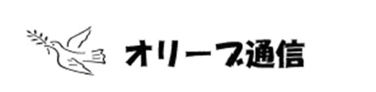
２０２５年 １２月号
野のはな空のとり保育園
看護師：坂元昌代

【冬の感染症】
②溶連菌感染症
溶連菌感染症は、冬から春（12月～３月）に流行のピークを迎えますが、
季節を問わず１年中感染の可能性があります。
（症状）38～39℃の高熱、のどの痛み、のどの腫れ、だるさ、
関節のいたみ、全身に赤い発疹がでることもある
※咳・鼻水の症状はあまりでない
（治療）抗菌薬の内服
※抗菌薬は症状が落ち着いても医師の処方通りにしっかり飲み切るようにしましょう。症状が再発してしまうと合併症（急性腎炎、
リウマチ熱など）を起こす危険があります。
（自宅で出来るケア）十分な睡眠、安静、こまめな水分補給、
消化の良い食事
（登園の目安）抗菌薬内服後24時間以上が経過し、熱が平熱になり、他の症状が落ち着くまでは静養が必要です。

◎溶連菌感染症は、子どもの病気のイメージがありますが、大人もかかります。
手洗い・うがいなどの衛生対策とともに、十分な睡眠・バランスのとれた
食事・適度な運動・ストレスをためないといった生活習慣で「免疫力を高め
る」ことが大事です。
さらに保湿や保温も効果的で、冬場は室内を
乾燥させないようにし、こまめに換気も行うと
よいでしょう。

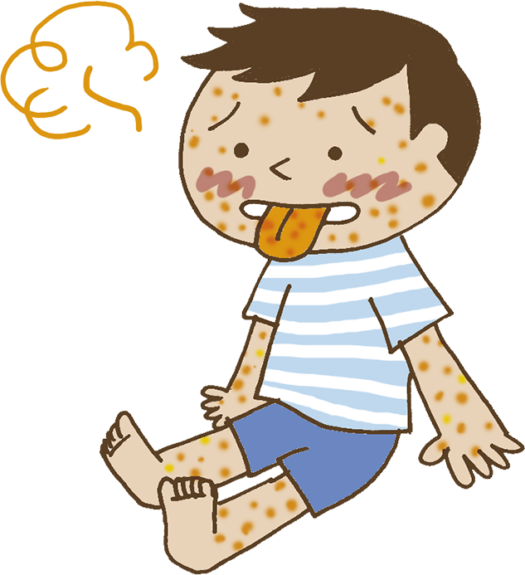

【お知らせ】
・12月の０歳児健診は、12/17（水）に行います。
※11月の全園児健診未実施のお子さまは、12月の0歳児健診の際に実施する予定です。実施後の結果は、お子さまの成長記録よりご確認ください。

【ウイルスはどうやってうつるの？】
風邪のウイルスは、感染している人の咳やくしゃみの際の飛沫と一緒に
飛び散ります。また、唾液や鼻水の中にも多く存在しています。ウイルスを
含む飛沫を吸い込んだり、ウイルスのついた手を介して目や鼻、口からウイ
ルスが体内に入ったりすることで感染します。
- 咳やくしゃみの飛沫は、２ｍほど飛びます。
適度な距離をとりましょう。
- ウイルスのついた手で目や鼻、口を触ると
ウイルスが体内に侵入します。
※ウイルスは目に見えませんが、洗い流すことで
感染を予防することができます。手を洗う時は、
石けんで20～30秒しっかり洗い、流水で良く
流しましょう。

【熱があるときのケア】
- 体温調節
熱があるのに手足が冷たいときは、熱がまだ上がりきっていないサイン。
寒気を感じやすいので、布団をしっかり掛けて温めます。逆に手足がポカ
ポカしてきたら、布団、パジャマを調節して涼しくしましょう。
※熱を下げるには、首・わきの下・足のつけ根の太い血管を冷やします。
- 水分補給
汗をかくと体から水分が出ていくため、脱水の原因にもなります。汗を
かいてきたら薄着にし、こまめに水分補給しましょう。
- 安静：体力の消耗を防ぎ、体温の上昇を抑えるために安静にしましょう。

